世界地质公园网络——2018年地质公园
年度报告
1.公园身份
地质公园名称、国家、区域网络：可可托海联合国教科文组织世界地质公园(中国、亚太地质公园网络)
加入年份/上次再评估年份：2017年/2020年待评估
代表性照片：
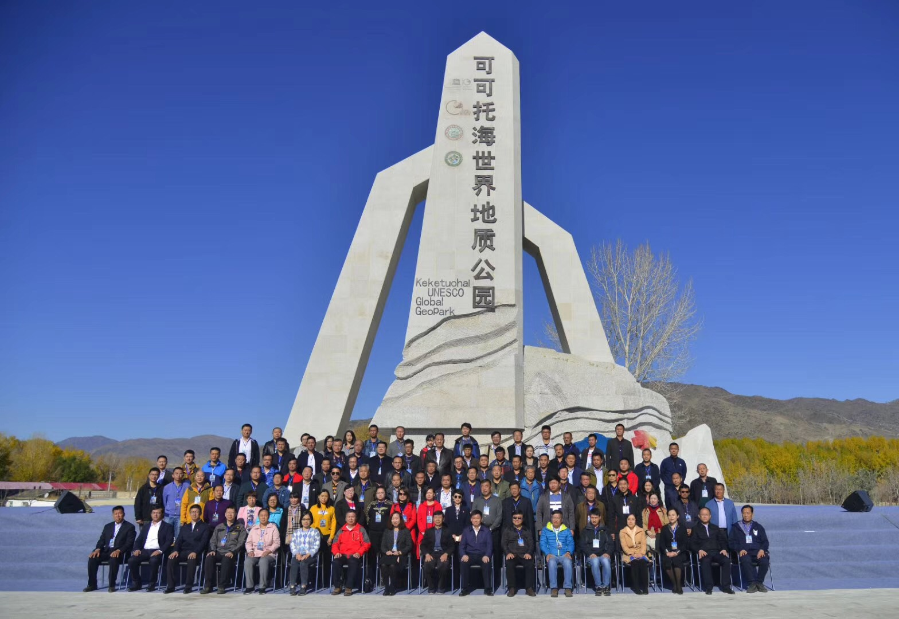
2018年10月10日可可托海可可托海联合国教科文组织世界地质公园揭碑开园
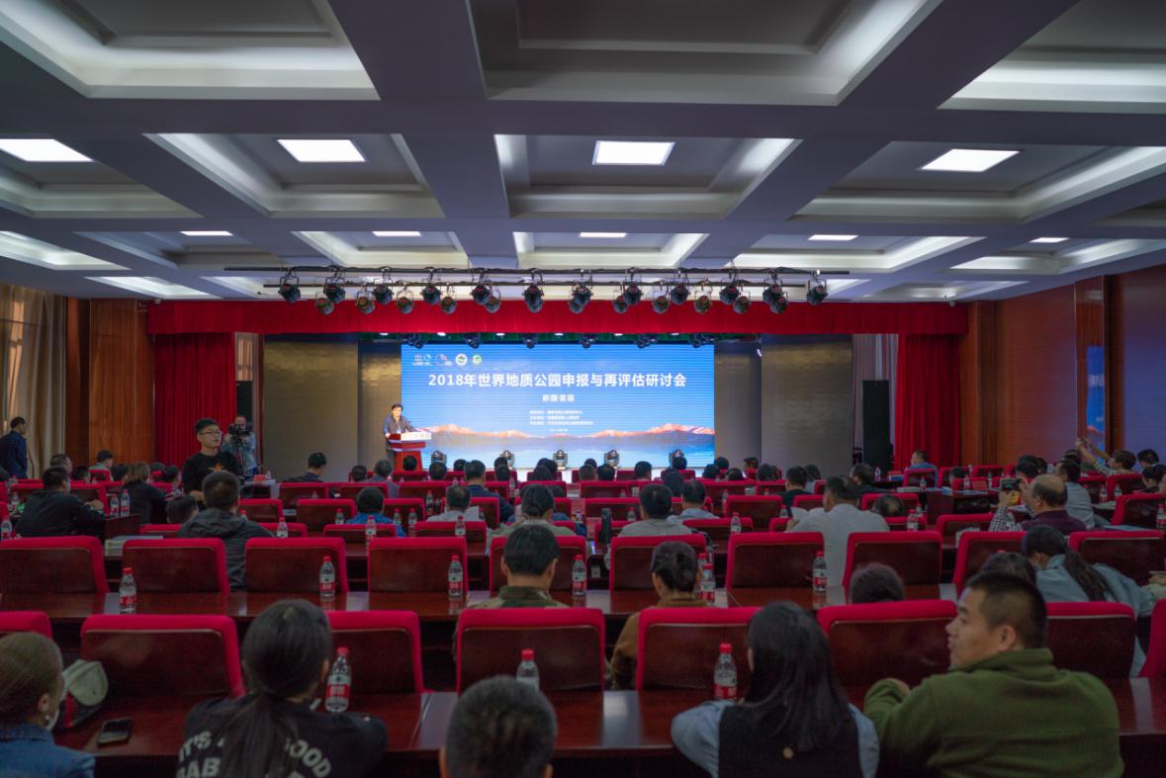
2018年10月11日召开“2018年世界地质公园申报与再评估研讨会”
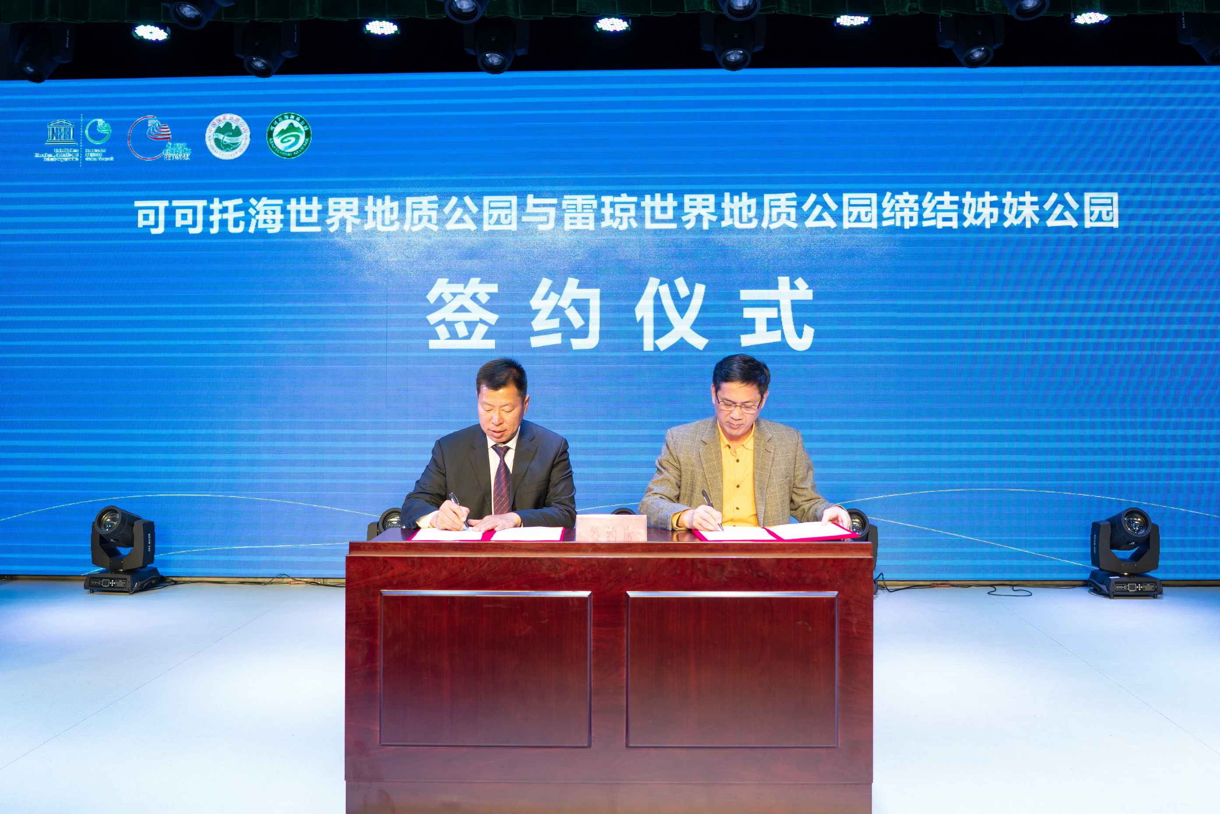
2018年可可托海与雷琼等6家世界地质公园缔结姊妹公园
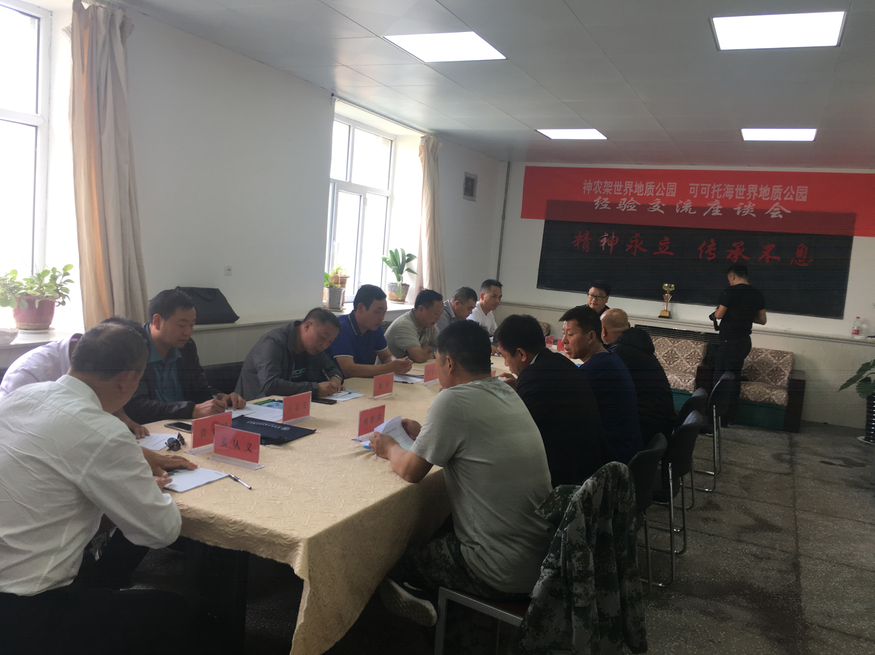
神农架世界地质公园来可可托海世界地质公园考察交流
2.地质公园数据
员工人数：公园共有456名员工，其中包含地质学家5位。
游客人数：382.99万人次。
活动次数：2018年度举办活动8次。举办中国可可托海体育旅游露营大会、西部文学奖颁奖、可可托海世界地质公园揭碑开园、2018年世界地质公园申报与再评估研讨会、可可托海国脉传承研学基地筹建论证会、2019全国新年登高健身大会新疆主会场暨富蕴县第八届冰雪风情节、阿尔泰山可可托海国际滑雪场海拔落差1000米雪道完成首滑。
开展地质公园教育计划的学校班级数：2个
地质公园发表新闻稿数量：2篇
3.地质公园活动：可可托海世界地质公园揭碑开园活动、2018年世界地质公园申报与再评估研讨会、科普宣传周活动、与“脚爬客”合作“漂图书”活动。
2018年主要成就：
1、完成《可可托海世界地质公园规划编制》。
2、2018年10月10日，在可可托海世界地质公园主碑广场举行了“可可托海世界地质公园揭碑开园”仪式。10月11日在可可托海干部学院多功能厅召开了“2018年中国世界地质公园申报与再评估交流会”，与雷琼等六家世界地质公园签订姊妹公园协议。
3、投资1425 万元开展可可托海地质公园保护利用设施建设项目，公园的科普设施、保护设施和基础设施将得到进一步完善。 投入460余万元，完成可可托海世界地质公园主碑广场建设，新建主碑1个、副碑2个，大门1个；完成世界地质公园博物馆升级改造工程；新建标识标牌、宣传牌52块。园区企业投入6350万元，完成了额尔齐斯大峡谷景区改造安全防护工程、游步道、环线绿化、接待中心及景区服务设施等；稀有金属矿山公园投资1750万元完成了文化广场、景区大门改扩建、阿依果孜矿洞等建设工程。
对GGN的贡献——网络活动和参与：
1、召开“2018年中国世界地质公园申报与再评估交流会”；
- 与雷琼等六家世界地质公园签订姊妹公园协议；
- 参加光雾山—诺水和世界地质公园揭碑开园活动；
- 参加2018年度中国教科文组织世界地质公园年会；
- 参加第四届联合国教科文组织世界地质公园管理和发展国际培训班；
- 参加2018年中国火山地质公园论坛；
- 参加世界地质公园评估专题讨论会。
管理和财务状况：可可托海世界地质公园始终遵循“保护第一、科学规划、合理开发、永续利用”的指导思想，坚持把公园建设同经济社会发展、带动牧民增收结合起来，把公园开发利用同地质研究、地学科普结合起来，坚持在保护中开发、在开发中保护，对公园内的地质遗迹进行了专门的系统保护，促进了公园的持续健康有序发展。财务状况良好，完成旅游收入39.78亿元。
地质遗迹保护：1、着手编制《可可托海世界地质公园地质遗迹保护规划》《可可托海世界地质公园地质材料售卖条例》《可可托海世界地质公园防灾减灾方案》；2、联合国土、草原等部门定期对地质遗迹保护区域进行巡查保护；3、投资1425 万元开展可可托海地质公园保护利用设施建设项目，公园的科普设施、保护设施和基础设施将得到进一步完善。
可持续旅游（地学旅游）：全年共接待游客382.99万人次，完成旅游收入39.78亿元，旅游人数同比增长了105%。地质公园形象不断提升。公园项目建设有序推进。
有关地质遗迹保护、可持续发展和减少灾害风险的新教育计划：
1、编制《可可托海世界地质公园防灾减灾方案》；
2、持续开展“4.22世界地球日、5.12防震减灾日、6.5环境日、6.25土地日、全国科普日”等科普活动；
3、筹建可可托海国脉传承研学基地；
4、打造地质遗迹科普教育基地。
战略合作伙伴：与中国新疆维吾尔自治区地质矿产研究所合作开展公园科研项目并签订合作协议。
宣传推广活动：利用网络、微信、旅游推介会等平台，和“泰旅集团”、远方旅游公司、北疆明珠公司合作加大旅游品牌打造力度，围绕“爱国、忠诚、奉献”的可可托海精神、独特的自然地质奇观、丰富的冰雪资源，全面打响“可可托海红色文化”“可可托海世界地质公园”“冬季冰雪旅游”旅游品牌，全面提升知名度和影响力。
4. 联系人
管理者：俞光普，xjfykkthgwh@sina.com
科学负责人（地质学家）：彭东，13518166830@139.com

新疆富蕴可可托海地质公园管理委员会
2019年2月28日

